Министерство спорта и туризма Республики Беларусь

Учреждение образования
«Белорусский государственный университет физической культуры»

Е.Б.Комар
Г.М.Броновицкая

адаптационные изменения
мышечной системы у спортсменов

Учебное наглядное пособие
для управляемой самостоятельной работы студентов

Минск
БГУФК
2021

Рецензенты:

заведующий кафедрой спортивной медицины учреждения образования «Белорусский государственный университет физической культуры»,
кандидат медицинских наук, доцент К. Э. Зборовский;

доцент кафедры физической реабилитации учреждения образования
«Белорусский государственный университет физической культуры»,
кандидат педагогических наук И. В. Болдышева

Комар, Е. Б.
Адаптационные изменения мышечной системы у спортсменов : учеб. нагляд. пособие для управляемой самостоятельной работы студентов / Е. Б. Комар, Г. М. Броновицкая. – Минск : БГУФК, 2021. – 14 с.

Организм человека на протяжении всей жизни попадает в различные для него условия, к которым вынужден приспосабливаться. Процесс повышения устойчивости организма к изменяющимся условиям внешней и внутренней среды называется адаптацией. Регуляция этого процесса обеспечивается нервной системой, осуществляющей связь организма с внешней средой; сосудистой, пищеварительной, дыхательной, эндокринной системами и, конечно же, системой исполнения, которой является опорно-двигательный аппарат.
Физическая нагрузка относится к числу внешних воздействий на организм. Морфофункциональная адаптация к повышенной физической нагрузке, которой подвержены спортсмены при длительной систематически повторяющейся физической работе, затрагивает разные уровни всех систем организма. Различный характер и интенсивность физических нагрузок приводят к адаптационным изменениям скелетных мышц на субклеточном, клеточном и органном уровнях. Характер и объем адаптивных изменений зависят от спортивной специализации, возраста, стажа, квалификации.
Современный спорт характеризуется высокими физическими нагрузками, которые предъявляют повышенные требования ко всем системам организма спортсмена, в том числе и скелетным мышцам. Поэтому изучение изменений, происходящих в мышцах под влиянием разных двигательных режимов на макроскопическом, микроскопическом и субклеточном уровнях, имеет большое теоретическое и практическое значение, так как изменение в строении мышц отражается и на их функциональных возможностях.
Знание основных общебиологических принципов морфофункциональной адаптации мышечной системы к физическим нагрузкам может помочь тренеру сознательно и обоснованно выбрать режим тренировок, оценить функциональные ресурсы мышц для правильного планирования максимальных нагрузок и восстановительных периодов, подобрать оптимальный режим нагрузок, что приведет к достижению спортсменами высоких результатов.
Структурные изменения, которые происходят в мышцах под влиянием систематических физических нагрузок, называются рабочей гипертрофией мышечной ткани. Она является результатом утолщения мышечных волокон, что влияет на увеличение выносливости, то есть на повышение способности к продолжительной работе. Гипертрофия мышц происходит также за счет увеличения количества и объема миофибрилл, что приводит к увеличению силы мышц.

Методы исследования мышечной системы

Исследования мышечной системы направлены на получение сведений о степени развития мышечной массы, мышечном тонусе, мышечной силе, двигательной активности, координации движений.
Среди многообразия методов исследования мышц можно выделить следующие: антропометрический, функциональный и микроскопический.

Антропометрический метод

Антропометрический метод позволяет определить степень развития мышц на основании данных антропометрического измерения (обхватных размеров).
На основании формул, предложенных Я.Матейко, можно аналитическим путем вычислить компонентный состав тела, в том числе, абсолютное количество мышечной массы, которое определяется по формуле:
М = Lr²k, где М – абсолютное количество мышечного компонента, кг; L – длина тела, см; r – величина окружностей плеча, предплечья, бедра и голени (за вычетом кожно-жирового слоя в измеряемых местах); k – константа, равная 6,5.
На рисунках показаны места измерения обхватных размеров:

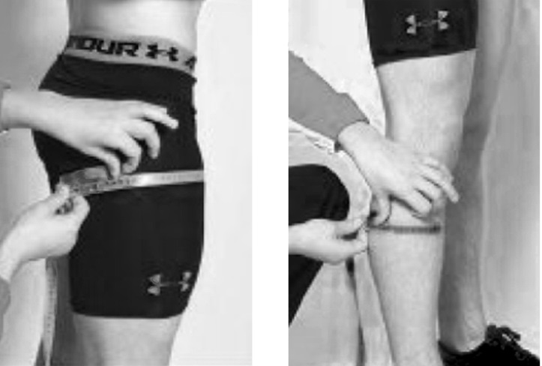
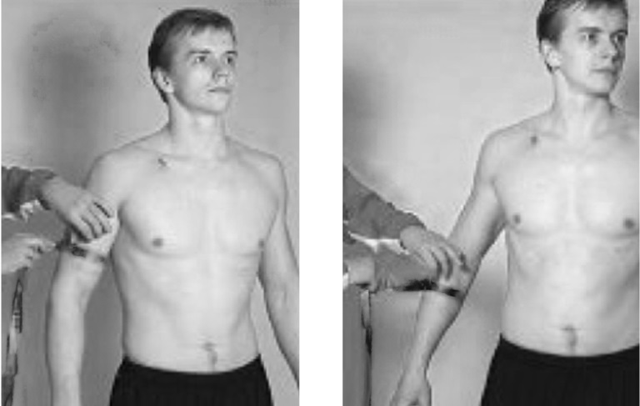
плеча предплечья бедра голени

Функциональные методы

К функциональным методам относятся тонометрия и динамометрия. Благодаря функциональным методам определяются силовые качества конкретных мышечных групп с помощью специальных приборов – динамометров. Тонометрия – метод измерения мышечного тонуса с помощью тонометров.
Для тренера наиболее важна количественная характеристика развития мускулатуры. Размеры периметров плеча, предплечья, бедра и голени при динамических наблюдениях позволяют судить о степени развития мускулатуры, а данные динамометрии, особенно определение силы отдельных групп мышц (полидинамометрия), помогают индивидуализировать силовую подготовку спортсмена;
Электромиография (ЭМГ) – метод исследования функционирования скелетных мышц посредством регистрации их электрической активности.

Микроскопический метод

В основе микроскопического метода лежит изучение волокон мышечной ткани под микроскопом. Для этого в процессе тренировки проводится биопсия мышц – извлечение крошечного кусочка ткани из брюшка мышцы.

В различных видах спорта нагрузка на мышцы различна как по интенсивности, так и по объему. Морфологические изменения скелетных мышц различаются в зависимости от характера нагрузки (динамическая или статическая).

Изменения мышц при статических нагрузках

Нагрузки преимущественно статического характера ведут к быстрому и значительному увеличению объема и веса мышц:
- увеличивается площадь прикрепления мышц к костям;
- удлиняется сухожильная часть мышц;
- мышечное брюшко укорачивается и расширяется;
- происходит перестройка в расположении мышечных волокон в сторону более перистого строения;
- увеличивается количество саркоплазмы, что приводит к утолщению мышечных волокон. А также повышается число митохондрий и ядер в мышцах;
- количество плотной соединительной ткани в мышцах между мышечными пучками увеличивается, что создает дополнительную опору. Кроме того, соединительная ткань по своим физическим качествам значительно противостоит растяжению и ведет к закономерному уменьшению мышечного напряжения. Поэтому при применении статических силовых нагрузок ухудшаются показатели гибкости, что следует учитывать в некоторых видах спорта для соблюдения необходимого баланса;
- миофибриллы в мышечном волокне располагаются рыхло, длительное сокращение мышечных пучков затрудняет приток артериальной крови и отток венозной крови, что может привести к застойным явлениям в мышцах. На этом фоне усиленно развивается капиллярная сеть.

Изменения мышц при динамических нагрузках

При нагрузках преимущественно динамического характера (бег, плавание и др.) вес и объем мышц также увеличиваются, но в меньшей степени:
- укорачивается сухожильная часть мышц;
- мышечное брюшко удлиняется;
- мышечные волокна располагаются более параллельно, по типу веретенообразных;
- умеренно увеличивается количество плотной соединительной ткани;
- увеличивается количество миофибрилл в мышечных волокнах, а саркоплазмы становится меньше. Ядра в мышечных клетках вытягиваются, отчетливо проявляется поперечная исчерченность;
- количество нервных волокон в мышцах увеличивается в 4–5 раз;
- увеличивается диаметр основных сосудистых стволов, артерио-венозных анастомозов и количество капилляров, что связано с чередованием сокращений и расслаблений мышц. Кровообращение в мышцах не нарушается. Работа в динамическом режиме способствует не только увеличению притока артериальной крови к работающим мышцам, но и интенсивности венозного оттока, что обеспечивает быстрое удаление конечных продуктов обмена и препятствует развитию состояния утомления.

Таким образом, под влиянием физических нагрузок в мышцах происходит сложная структурная перестройка, в основе которой лежит гипертрофия мышечной ткани.
Приведенное выше сравнение изменений, происходящих в мышцах при статической и динамической работе, наглядно показывает, что наилучшим методом физической тренировки является сочетание статических и динамических упражнений, способствующее выработке силы, выносливости и координации движений.
Мышечная ткань претерпевает морфологические изменения и в зависимости от интенсивности физических нагрузок.
Несмотря на большое число исследований в этой области, вопрос о том, за счет чего происходит рабочая гипертрофия скелетной мышцы, все еще не может считаться до конца выясненным.

Изменения силы мышц

Широкое применение метода динамометрии позволило установить силу отдельных групп мышц у спортсменов. Сила мышц – одно из важнейших качеств человека. Это величина непостоянная и зависит от пола, возраста, характера работы и строения мышцы.
Установлено, что до 4–5 лет показатели силы различных мышечных групп мало различаются. Первое увеличение массы скелетных мышц приходится на 6–7 лет. Причем увеличиваются они не одинаково: больше всего возрастает сила мышц разгибателей позвоночника и бедра, а также сила разгибателей голени.
Второе увеличение мышечной массы наблюдается в возрасте 14–17 лет, когда происходит активация половых гормонов. Максимальных величин сила мышц достигает к 18–20 годам у юношей и 20–22 годам у девушек. На достаточно высоком уровне сила мышц сохраняется до 40–50 лет, после чего по мере старения мышечная масса уменьшается.

Топография мышечной силы

Расположение мышечных групп, наиболее востребованных в различных видах спорта, соотношение величины силы этих групп мышц получила название топографии мышечной силы.
Развитие мускулатуры косвенно оценивается по обхватам конечностей.
Регулярные тренировки увеличивают силу мышц на 40–60 % от исходной. Специалисты считают, что специально подобранными упражнениями можно добиться увеличения силы мышц втрое. Увеличение силы мышц у спортсменов различных специализаций имеет определенную специфику и, как правило, касается больше всего тех групп мышц, которые наиболее задействованы в выполнении характерных для конкретного вида спорта движений.
У спортсменов различных специализаций наблюдается неодинаковое развитие скелетных мышц, а следовательно, и силовых качеств. Так, у гимнастов больше развит плечевой пояс; у боксеров – мышцы груди, верхних конечностей и голени; у борцов – мышцы спины и верхних конечностей. У борцов и боксеров тяжелых весовых категорий, толкателей ядра и метателей увеличение мышечной массы повышает силовые возможности и результативность спортсменов. Наиболее равномерно развита мышечная масса у гребцов. У прыгунов и бегунов наоборот, чрезмерное развитие мышечной массы в области пояса верхних конечностей неблагоприятно влияет, затрудняя достижение спортсменами высоких результатов.
В показателях силы мышц верхних конечностей (мышц-сгибателей и разгибателей предплечья, разгибателей плеча) явное преимущество имеют спортсмены, специализирующиеся в хоккее и ручном мяче, по сравнению с лыжниками-гонщиками и велосипедистами. В силе мышц-сгибателей плеча заметно превосходство лыжников над гандболистами, хоккеистами и велосипедистами. Больших различий в силе мышц верхних конечностей между хоккеистами и гандболистами не наблюдается. Довольно четкие различия отмечаются в силе мышц-разгибателей плеча, причем лучший показатель у хоккеистов (73 кг), несколько хуже у гандболистов (69 кг), лыжников (60 кг) и велосипедистов (57 кг). У не занимающихся спортом этот показатель составляет всего 48 кг.
Показатели силы мышц нижних конечностей также различны у занимающихся разными видами спорта. Величина силы разгибателей голени больше у гандболистов (77 кг) и хоккеистов (71 кг), меньше у лыжников-гонщиков (64 кг), еще меньше у велосипедистов (63 кг) В силе мышц-разгибателей бедра большое преимущество у хоккеистов (177 кг), тогда как у гандболистов, лыжников и велосипедистов существенных различий в силе этой группы мышц нет (139–142 кг).
Особенно интересны различия в силе мышц-сгибателей стопы и разгибателей туловища, способствующих в первом случае отталкиванию, а во втором – удержанию позы. У хоккеистов показатели силы мышц-сгибателей стопы составляют 187 кг, у велосипедистов – 176 кг, у гандболистов – 146 кг. Сила мышц-разгибателей туловища у гандболистов равна 181 кг, у хоккеистов – 177 кг, а у велосипедистов – 149 кг. Следует отметить, что у не занимающихся спортом сила мышц-сгибателей стопы существенно меньше.
В момент нанесения удара в боксе особая нагрузка падает на мышцы сгибатели кисти и пальцев, активное напряжение которых обеспечивает жесткость звена. Во время боя большую нагрузку в области туловища несут мышцы разгибатели позвоночного столба, при активном участии которых осуществляется нанесение различных ударов. В области нижних конечностей наиболее сильного развития у боксеров достигают сгибатели и разгибатели бедра, разгибатели голени и сгибатели стопы. В значительно меньшей степени развиты мышцы разгибатели предплечья и сгибатели плеча, сгибатели голени и разгибатели стопы. При этом при переходе от первой весовой категории к шестой увеличение силы наиболее задействованных групп мышц происходит в большей степени, чем увеличение относительно «слабых», менее участвующих в движениях боксера, мышц.
Систематическое выполнение определенных физических упражнений способствует не только изменению функциональных возможностей мышц, но изменяет также их внешнюю форму и внутреннюю структуру.
Таким образом, спортивная тренировка увеличивает силу мышц, эластичность, характер проявления силы и другие функциональные качества. Однако, несмотря на регулярные тренировочные занятия, бывают состояния, когда сила мышц начинает снижаться и спортсмен не может повторить свой прежний результат. В связи с этим тренеру очень важно знать, какие изменения происходят в мышцах под влиянием физической нагрузки, какой двигательный режим рекомендовать спортсмену; должен ли спортсмен придерживаться полного покоя и минимального объема движений, сделать перерыв в тренировочном процессе или проводить тренировки с постепенным уменьшением нагрузки.

Вопросы и задания для контроля знаний

Для правильного выполнения контрольных заданий по теме «Адаптационные изменения мышечной системы у спортсменов» воспользуйтесь текстом этого учебного наглядного пособия.

- Как называется процесс повышения устойчивости организма к изменяющимся условиям внешней и внутренней среды? __________________________________.

- Перечислите уровни, на которых происходят адаптационные изменения мышечной системы у спортсменов:

- ________________________________________;
- ________________________________________;
- ________________________________________.

- Структурные изменения в мышцах под влиянием систематических физических нагрузок – это ____________________________________________________________________.

- Методы исследования мышечной системы (подчеркните правильные ответы):

функциональный;
антропометрический;
метод аускультации;
метод перкуссии;
микроскопический;
эхокардиографический.

- Рабочая гипертрофия мышечной ткани является результатом (выберите правильные варианты):

- утолщения мышечных волокон;
- удлинения мышечных волокон;
- увеличения количества миофибрилл;
- увеличения объема миофибрилл.

- Мышечная нагрузка по характеру бывает

- Заполните таблицу:

Изменения мышц при физических нагрузках
Статические нагрузки | Динамические нагрузки
1. | 1.
2. | 2.
3. | 3.

Варианты ответа: укорачивается сухожильная часть мышц; мышечное брюшко укорачивается и расширяется; увеличивается количество миофибрилл; увеличивается количество саркоплазмы; удлиняется сухожильная часть мышц; мышечное брюшко удлиняется.

- Метод определения силы мышц (подчеркните правильный ответ):

динамометрия;
тонометрия;
антропометрия.

- Максимальных величин сила мышц достигает у юношей к _______________ годам, у девушек к _______________ годам.

- У гимнастов больше развиты мышцы ________________________________; равномерно развита мышечная масса у _____________________________; у спортсменов, специализирующихся в хоккее и гандболе больше развиты мышцы ____________________________________.

Список Рекомендуемой литературы

- Иваницкий, М. Ф. Анатомия человека (с основами динамической и спортивной морфологии) : учеб. для вузов физ. культуры / М. Ф. Иваницкий ; [под ред. Б. А. Никитюка, А. А. Гладышевой, Ф. В. Судзиловского]. – [13-е изд.]. – М. : Спорт, 2016. – 624 с.
- Мартиросов, Э. Г. Применение антропологических методов в спорте, спортивной медицине и фитнесе : учеб. пособие / Э. Г. Мартиросов, С. Г. Руднев, Д. В. Николаев. – М. : Физическая культура, 2009. – 144 с.
- Броновицкая, Г. М. Анатомия человека : учебник : в 2 ч. / Г. М. Броновицкая, Л. А. Лойко. – 5-е изд. – Минск : ИВЦ Минфина, 2021. – Ч. 1 : Остеология, артросиндесмология и миология. – 374 с.
- Анатомия с основами спортивной морфологии : учеб. пособие /
[П. И. Кривошапкин и др.] ; М-во науки и высш. образования Рос. Федерации, Сев.-Вост. федер. ун-т им. М.К.Аммосова, Ин-т физ. культуры и спорта. – Якутск : СВФУ, 2019. – 149 с.

Учебное издание

Комар Елена Брониславовна
Броновицкая Галина Михайловна

адаптационные изменения
мышечной системы у спортсменов

Учебное наглядное пособие
для управляемой самостоятельной работы студентов

Ответственный за выпуск Е. Б. Комар

Подписано в печать 26.05.2021. Формат 60×84/16. Бумага офсетная. Ризография.
Усл.-печ. л. 0,99. Уч.-изд. л. 0,32. Тираж 608 экз. Заказ 284.

Издатель и полиграфическое исполнение:
Учреждение образования
«Белорусский государственный университет физической культуры».
Свидетельство о государственной регистрации издателя, изготовителя,
распространителя печатных изданий
№ 1/153 от 24.01.2014.
Пр. Победителей, 105, 220020, Минск.

